TIÊU CHUẨN QUỐC GIA
TCVN 5347 : 1991
GRAPHIT − LẤY MẪU VÀ CHUẨN BỊ MẪU THỬ
Graphite − Methods for sampling and preparation of samples for testing
Lời nói đầu
TCVN 5347 : 1991 do Trung tâm phân tích − Viện Năng lượng nguyên tử quốc gia biên soạn, Tổng cục Tiêu chuẩn Đo lường Chất lượng trình duyệt, Ủy ban Khoa học Nhà nước (nay là Bộ Khoa học và Công nghệ) ban hành.
Tiêu chuẩn này được chuyển đổi năm 2008 từ Tiêu chuẩn Việt Nam cùng số hiệu thành Tiêu chuẩn Quốc gia theo quy định tại khoản 1 Điều 69 của Luật Tiêu chuẩn và Quy chuẩn kỹ thuật và điểm a khoản 1 Điều 6 Nghị định số 127/2007/NĐ−CP ngày 1/8/2007 của Chính phủ quy định chi tiết thi hành một số điều của Luật Tiêu chuẩn và Quy chuẩn kỹ thuật.

GRAPHIT − LẤY MẪU VÀ CHUẨN BỊ MẪU THỬ
Graphite − Methods for sampling and preparation of samples for testing
Tiêu chuẩn này áp dụng cho quặng graphit, tinh quặng và các sản phẩm làm từ graphit và quy định phương pháp lấy và chuẩn bị mẫu để thử.
1 Dụng cụ
Ống lấy mẫu làm từ một tấm thép mỏng hoặc từ tấm sắt theo Hình 1 hoặc dùng làm chất dẻo (Hình 2). Bình chứa mẫu có nắp đậy hoặc túi giấy đầy đủ để chứa được lượng mẫu quy định.
2 Lấy mẫu
Khi lấy mẫu phải theo TCVN 1694 : 1975 và các quy định sau:
2.1 Tiến hành lấy mẫu từ các đơn vị bao gói bằng cách đẩy ống lấy mẫu vào hết chiều sâu của bao gói ở ba chỗ khác nhau.
2.2 Lượng mẫu lấy để thử nghiệm phù hợp với lượng mẫu đã được quy định trong các tiêu chuẩn cho từng sản phẩm cụ thể.
2.3 Lượng mẫu một lần lấy không được nhỏ hơn 0,1 kg.
3 Chuẩn bị mẫu
3.1 Gộp chung các phần mẫu đã lấy với nhau, trộn cẩn thận rồi rút gọn bằng phương pháp chia tư đến một lượng không nhỏ hơn 0,5 kg.
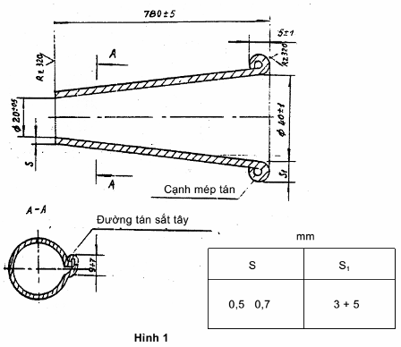
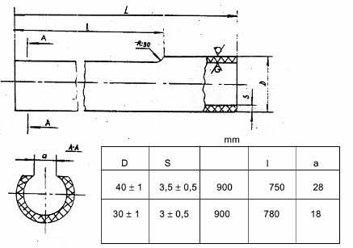
Hình 2
3.2 Chia mẫu nhận được làm hai phần bằng nhau và cho vào hai lọ thuỷ tinh có nút mài hoặc vào túi giấy dầy.
Trên lọ hoặc túi có dán nhãn ghi:
Tên nhà máy − đơn vị sản xuất;
Tên sản phẩm;
Số hiệu lô hàng;
Số hiệu tiêu chuẩn của sản phẩm; Ngày lấy mẫu;
Lượng mẫu;
Chức vụ, họ và tên người lấy mẫu.
Đưa một ống (hoặc túi) chứa mẫu vào phòng thí nghiệm để thử, phần mẫu còn lại lưu ba tháng để đối chiếu trong trường hợp có những đánh giá khác nhau về chất lượng graphit. Việc lẫy mẫu được ghi vào sổ kiểm tra.

